**МУНИЦИПАЛЬНОЕ БЮДЖЕТНОЕ ОБЩЕОБРАЗОВАТЕЛЬНОЕ УЧРЕЖДЕНИЕ**

**«СРЕДНЯЯ ОБЩЕОБРАЗОВАТЕЛЬНАЯ ШКОЛА №3 С. ТОЛСТОЙ-ЮРТ»**

**ГРОЗНЕНСКОГО МУНИЦИПАЛЬНОГО РАЙОНА ЧР**

**МУНИЦИПАЛЬНИ БЮДЖЕТНИ ЮККЪЕРА ЮКЪАРДЕШАРАН УЧРЕЖДЕНИ**

**«ГРОЗНЕНСКИ К1ОШТАН ДОЙКУР-ЭВЛАРА №3 ЙОЛЧУ ЮКЪАРА ДЕШАРАН ШКОЛА»**

366013,ЧР, с Толстой-Юрт, ул Староюртовская, б/н Тел. 8(928) 944-65-15

e-mail: tolstoy-yurt-sosh3@mail.ru

Отчёт

по реализации ЕКДНВ и развития подрастающего поколения в МБОУ

« СОШ№3 с. Толстой-Юрт» Грозненского муниципального района» ЧР

за II квартал 2017года.

|  |  |  |  |  |  |
| --- | --- | --- | --- | --- | --- |
| **Название и номер пункта квартального плана по реализации ЕКДНВ, утверждённого распоряжением руководителя Администрации Главы и Правительства ЧР** | **Наименование мероприятия**  **(вид мероприятия)** | **Место и время проведения** | **кол-во проведённых мероприятий** | **кол-во человек, принявших в них участие** | |
| **п1. Популяризация традиционных духовных ценностей** | 1)Беседа « Нравственное воспитание в чеченских семьях»  3) Чтение мовлида. | 09.04.2017г.  МБОУ «СОШ№3 с.Толстой-Юрт»  14.04.2017г.  МБОУ «СОШ№3 с.Толстой-Юрт» | 2  1 | 48  15 | |
| **п2. Мероприятия, посвящённые Дню чеченского языка** | 3)Открытое общешкольное мероприятие , посв. Дню чеченского языка  4)Районное мероприятие ко Дню чеченского языка  6) Республиканский конкурс сочинений ко Дню чеченского языка. | МБОУ «СОШ№3 с.Толстой-Юрт»  24.04.2017г.  25.04.2017г.  с.Комсомольское  25.04.2017г. | 1  1  1 | 65    10  2 | |
| **п 3. Проведение спортивных мероприятий среди учащихся** | 2)Спортивные соревнования, приуроченные ко Дню мира по волейболу.  3) Мини-футбол ко Дню Победы  4) Спортивные соревнования , приуроченные ко дню гибели Первого Президента ЧР А-Х Кадырова | 07.04.2017г.  МБОУ «СОШ №3с. Толстой-Юрт»    13.04.2017г.  МБОУ «СОШ №3с. Толстой-Юрт» | 1  1 | 15  16 | |
| **п4. Организация посещений учащихся зияртов святых авлия и устазов в целях укрепления традиционных духовных ценностей среди уч-хся.** | 1)Посещение Зиярта в с. Автуры(шейх-устаз Баматгери-хаджи(1овда)Митаева) | 12.04.2017г. | 1 | 13 | |
| **п 5.Проведение конкурсов, семинаров, лекций, круглых столов, посвящённых священным месяцам Раджаб, Шаабан и Рамадан.** | 1)Круглый стол, посвящённый священным месяцам Раджаб, Шаабан и Рамадан.  2)Конкурс-тестирование на знание законов ислама  3)Районный конкурс по ДНВ | 29.04.-13.05.2017г.  06.05.2017г.  18.05.2017г. | 1  1  1 | 25  19 чел.  1 | |
| **п 6. Тема : Проведение мероприятий по профилактике экстремизма и терроризма среди учащихся ОУ, приуроченные ко Дню мира в ЧР** | 1)Общешкольное мероприятие по профилактике экстремизма, терроризма, посвящённое Дню мира в ЧР. | 10.04.2017г.  МБОУ «СОШ№3 с.Толстой-Юрт» | 1 | 76 | |
|  | 2)Беседа представителей духовенства по профилактике экстремизма , пагубности террористических проявлений. | 13.05.2017г.  МБОУ «СОШ№3 с.Толстой-Юрт» | 1 | | 89 |
|  | 3)Встреча-беседа уч-хся с имамом села Дениевым С-М. Профилактика экстремизма-терроризма среди молодёжи» | 19.04.2017г.  МБОУ «СОШ№3 с.Толстой-Юрт» | 1 | | 120 |
| **п7. Профилактические беседы на тему экстремизма с родителями учащихся ОУ** | 1)Общешкольное родительское собрание на тему экстремизма и терроризма. | 08.04.2017г.  МБОУ «СОШ№3 с.Толстой-Юрт» | 1 | | 215 |
| **п 8. Семинары, тренинги с учащимися на тему « Влияние наркотических средств и психотропных веществ на организм человека» с привлечением специалистов.** | 1)Круглый стол по профилактике алкоголизма, наркомании и табакокурения с привлечением специалистов  3) Акция « Стоп ВИЧ/СПИД» | 17.05.2017г.  МБОУ «СОШ№3 с.Толстой-Юрт»  15.05.2017г. | 1  1 | | 80  35 |
| **п. 9 Соблюдение экологической чистоты**  **в окружающей среде.**  **п 10 Профилактика дорожно**  **транспортных происшест-вий в Чеченской Республике**    **п 11. Мероприятия по исполнению протокольных поручений Главы ЧР :**  **п 12. Мероприятия по разъяснению пагубности влияния на детей интернет-игр: «Синий кит», «Море китов», «Тихий дом»** | 1)Проведение субботника по очистке пришкольной территории.  Экологический субботник.  1) Беседа с представителями ГИБДД , духовенства села, ПДН на тему профилактики ДДТТ с учащимися.  2) Акция « Водитель, остановись!», « Мы против ДДТТ!»  №01-84от 17.09.2014г.  №01-87 от 26.09.2014г.  №01-99 от 10.12.2014г.  №01-04 от 27.01.2015г.  №01-09 от 15.02.2016г.  №01-32 от 27.09.2016г.  Урок информатики по разъяснению пагубности влияния на детей интернет-игр: «Синий кит», «Море китов», «Тихий дом» | 29.04.2017г.  14.04.2017г.  17.05.2017г.  МБОУ «СОШ№3 с.Толстой-Юрт»  19.05.2017г.  18.04.2017г**.**  МБОУ «СОШ ст. Петропавловская» | 1  1  1  2  4  4  3  4  (паспорторизация  4  2 | | 25  13  37  27  28 |

**П.1Беседа «Нравственное воспитание в чеченских семьях.». Чтение мовлида.( Прот. Поручение №01-99 от 10.12.14г.; № 01-83от 17.09.2014г.)**

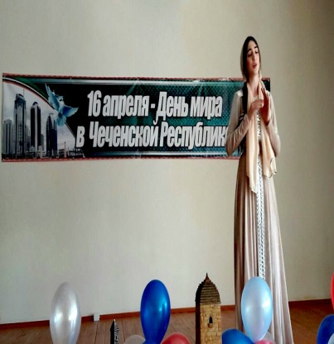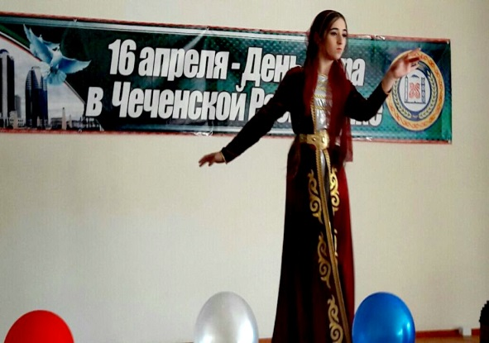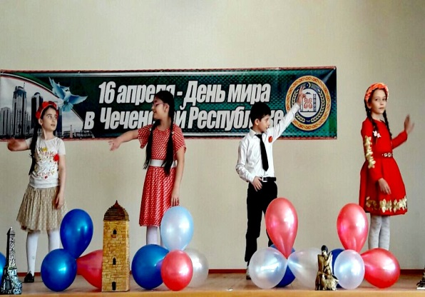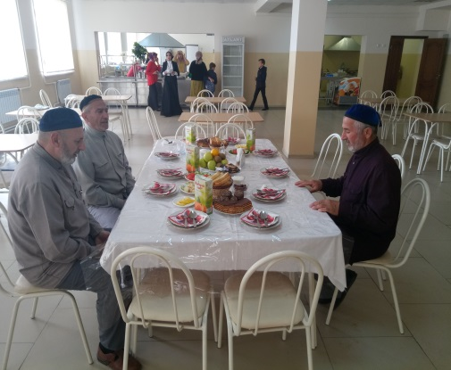

**П.2 Мероприятия, посвящённые Дню чеченского языка, конкурсы чтецов, рассказов , сочинений на чеченском языке в МБОУ «СОШ№3 с. Толстой-Юрт»( пр.поруч. № 01-83)**

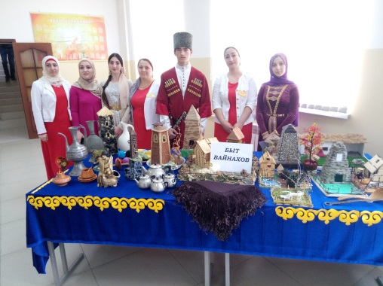 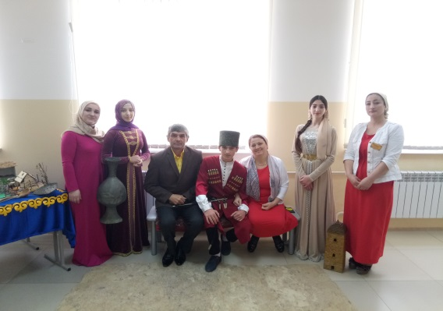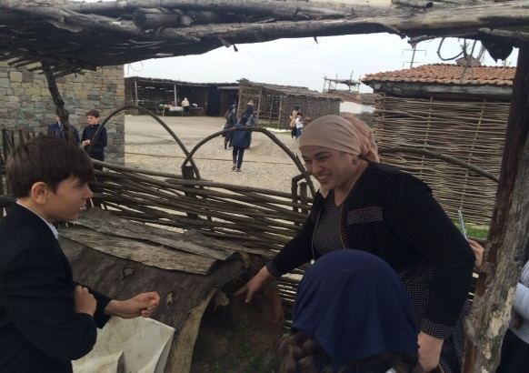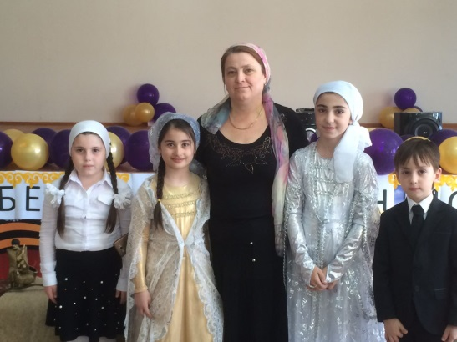

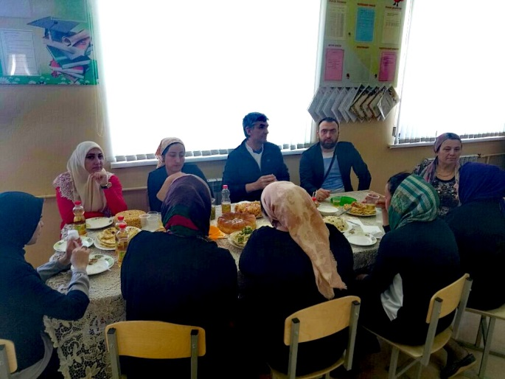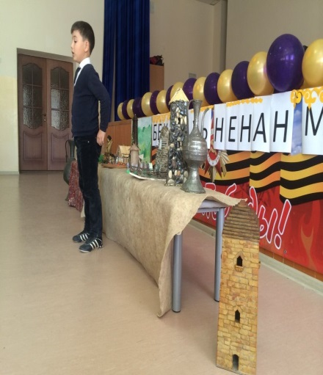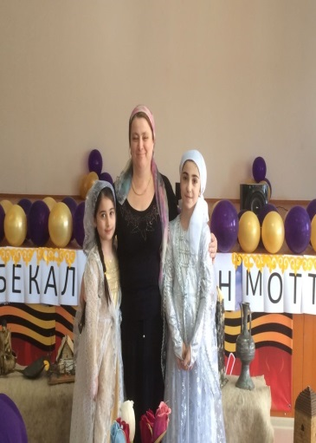 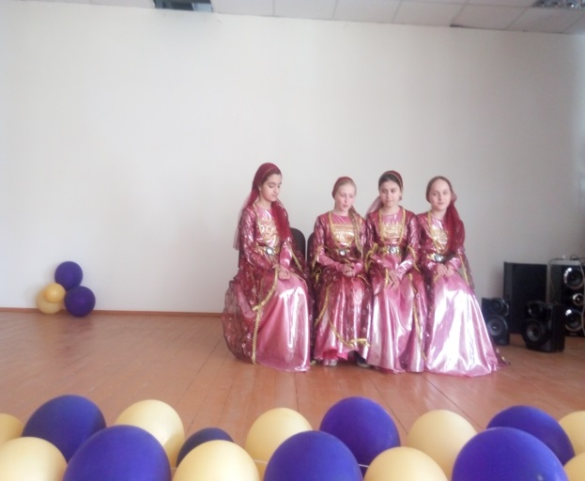

**П.3 Внутришкольные спортивные соревнования, приуроченные ко Дню мира, Дню Победы, Дню памяти и скорби, проводят учителя физвоспитания. (пр.пор.№01-04 от 27.01.20115г. Здоровый образ жизни)**

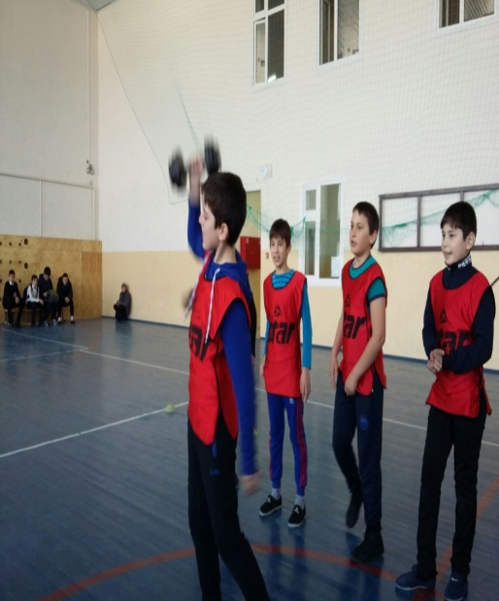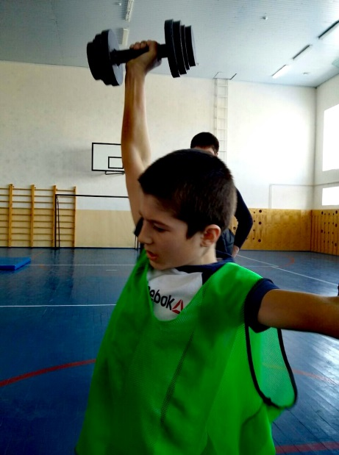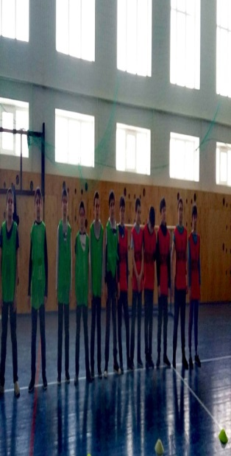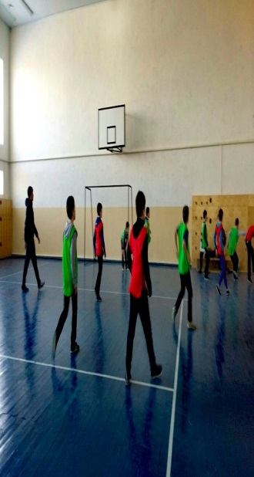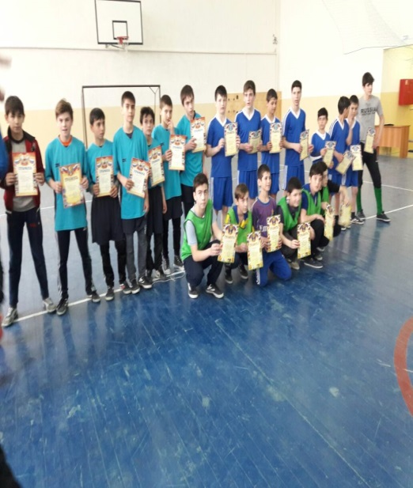

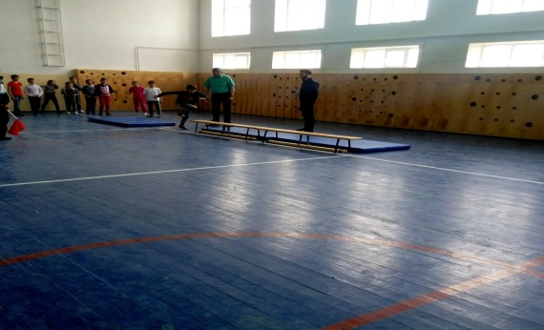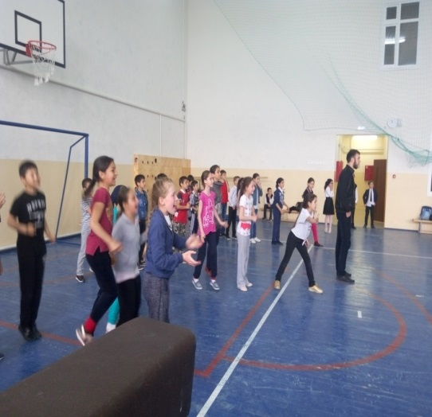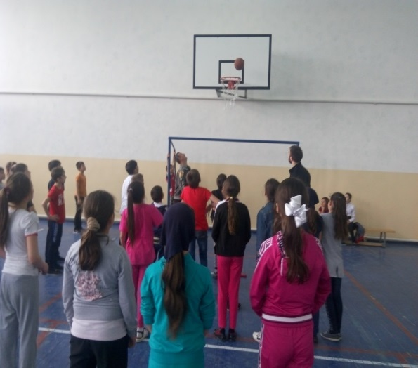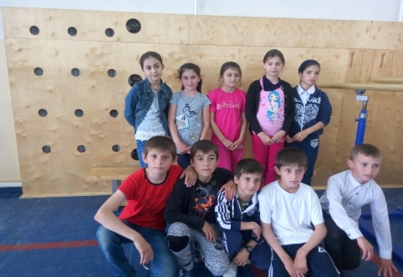

**П.4 Посещение зияртов. Март-апрель, 2017г.( Прот.поруч. №01-99от 10.12.2014г.)**

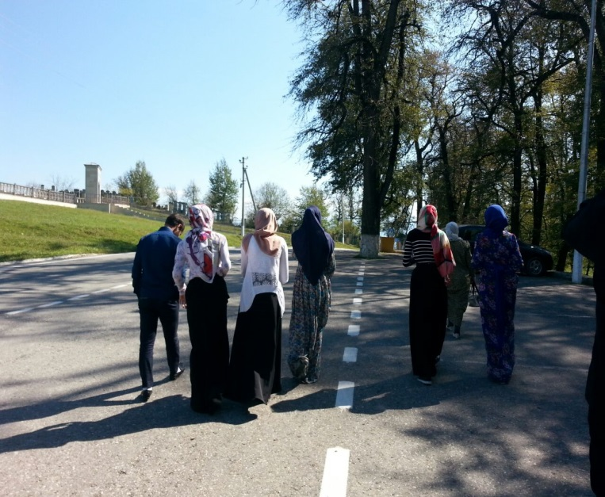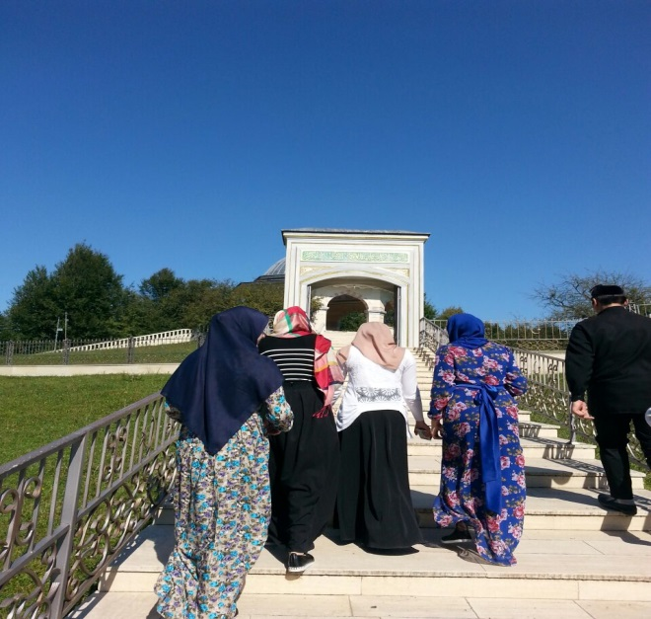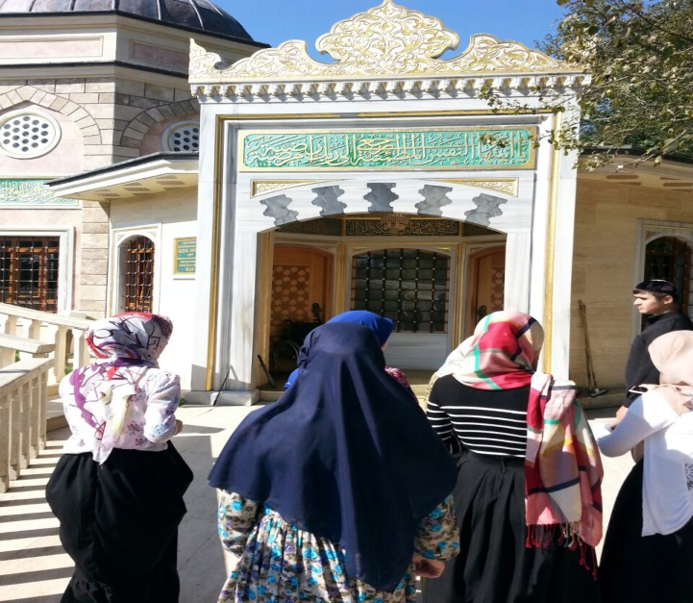

**П.5 Конкурс-тестирование на знание законов ислама. Награждение победителей конкурса.(Пр.пор.№01-83 от 17.09.2014г.)**

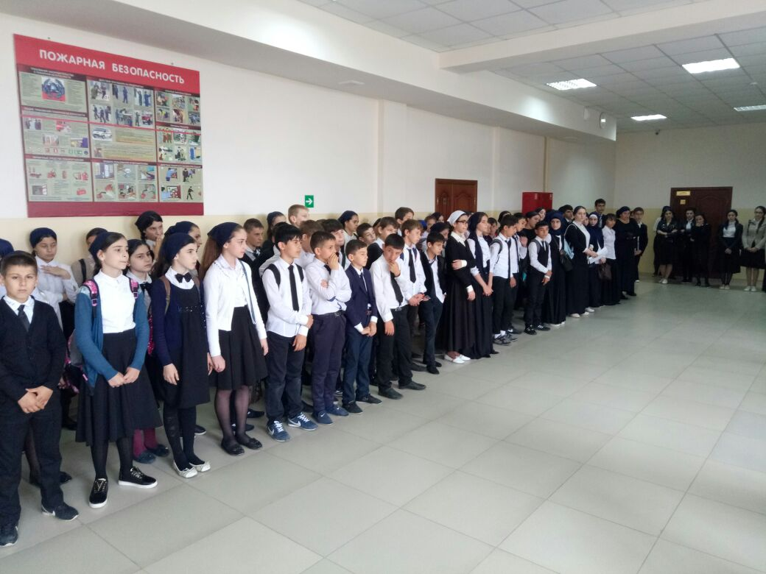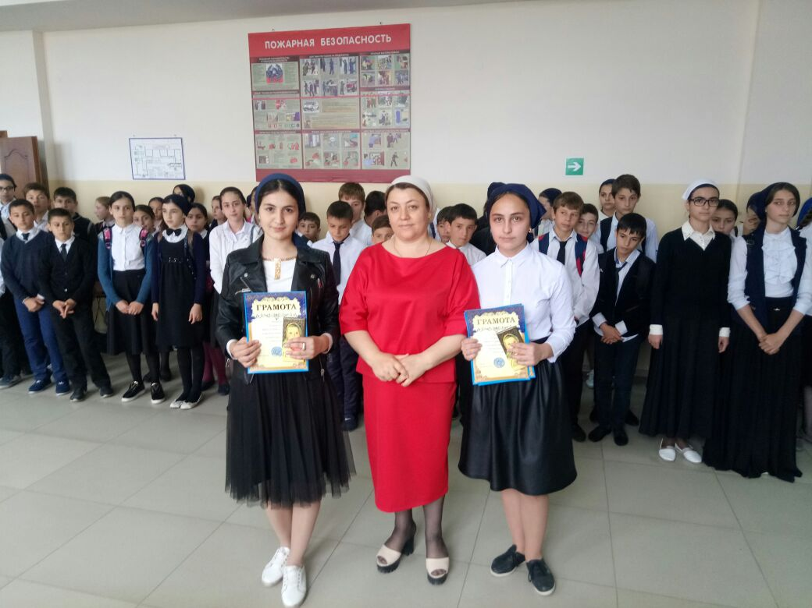

**П.6** **Профилактика экстремизма-терроризма. Мероприятия ко Дню мира. Беседа по профилактике экстремизма..**

**(Прот. Пор. № 01-99 от 27.01.2015г.)**

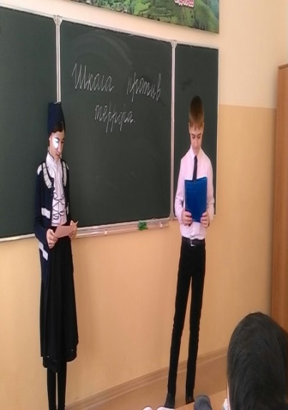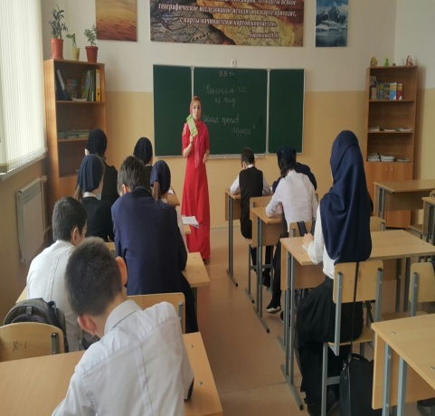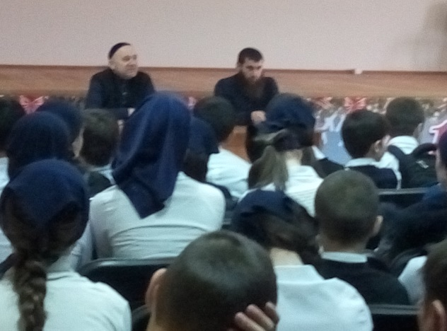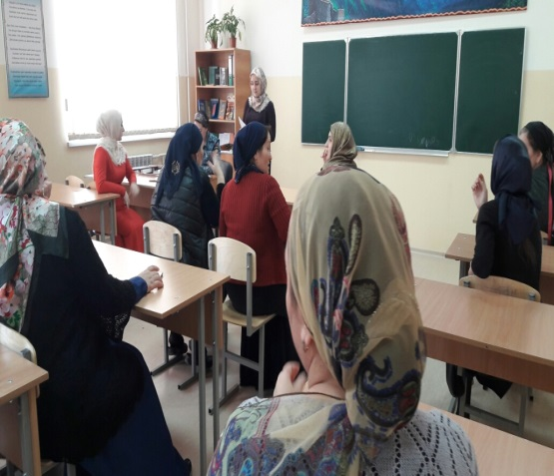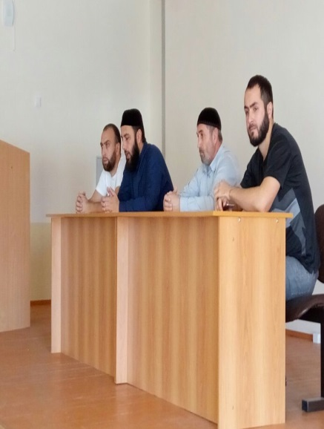

(Пр. пор. № 01-04, 01-83от 17.09.2014г.)

**П. 7 Родительское собрание. Затрагиваются вопросы по профилактике экстремистских настроений среди подростков. Апрель, 2017г.**

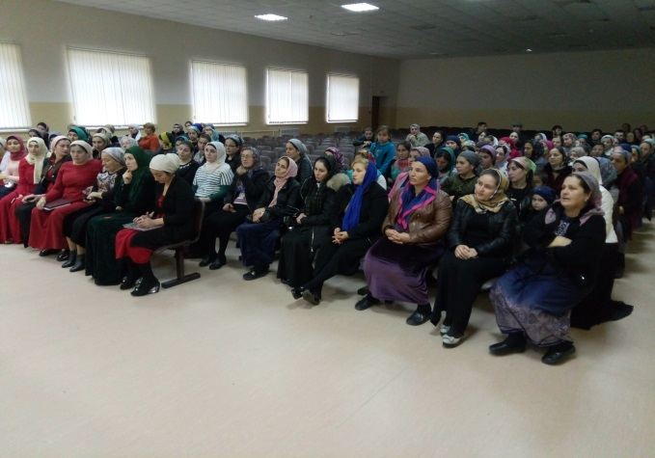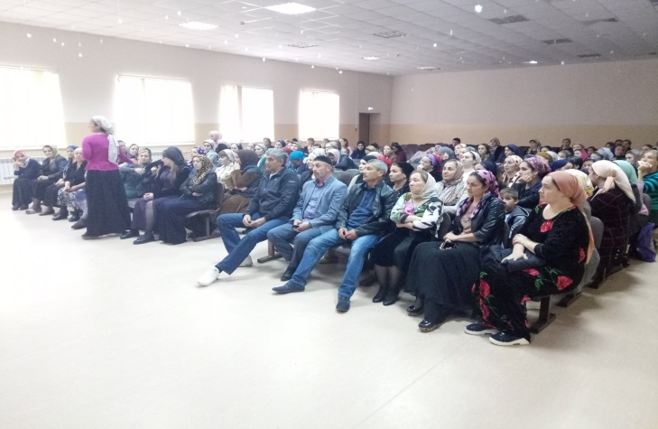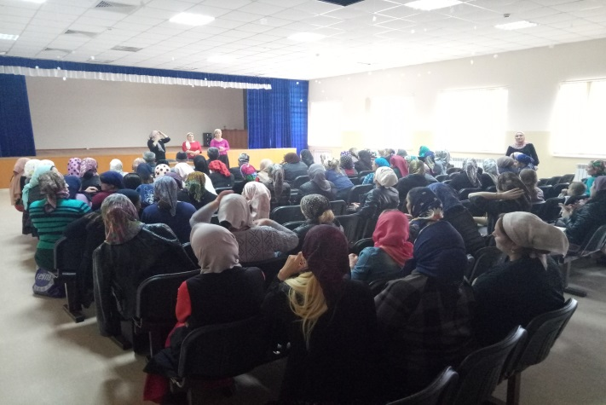

**П.8. Круглый стол. Профилактика алкоголизма, наркомании, табакокурения . Беседа-встреча с привлечением специалисто. Акция « Стоп ВИЧ/СПИД»(Пр.поруч. №01-04от 27.01.2015.)**

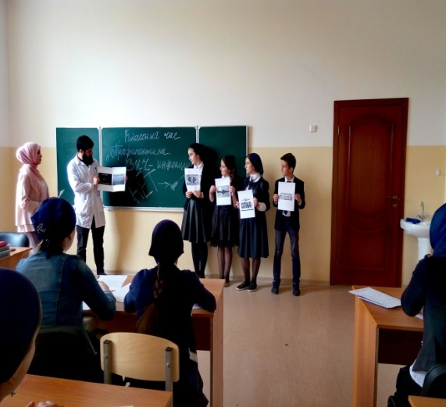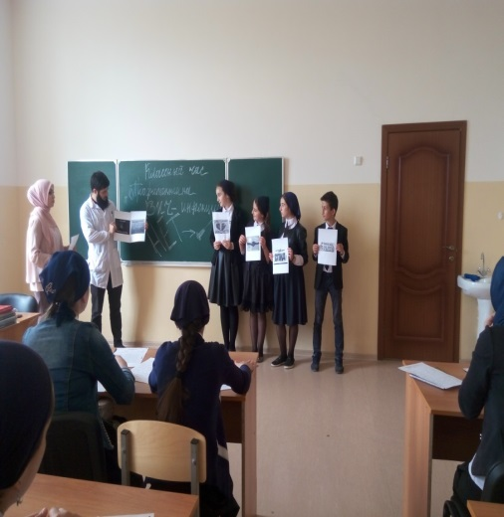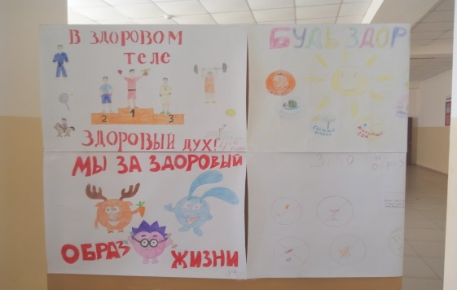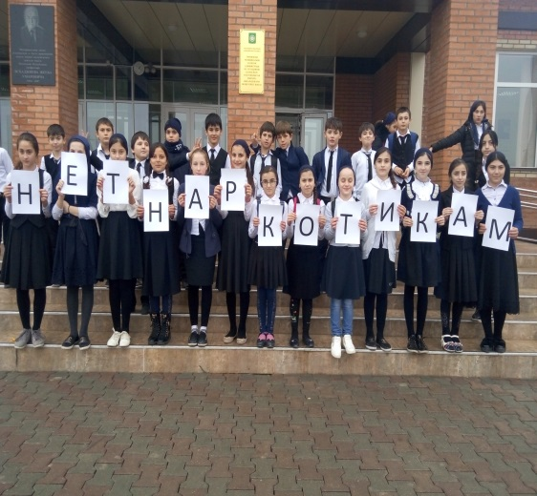

**П.9** **Весенние экологические субботники**

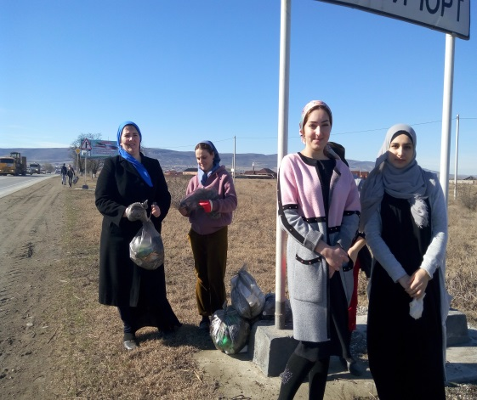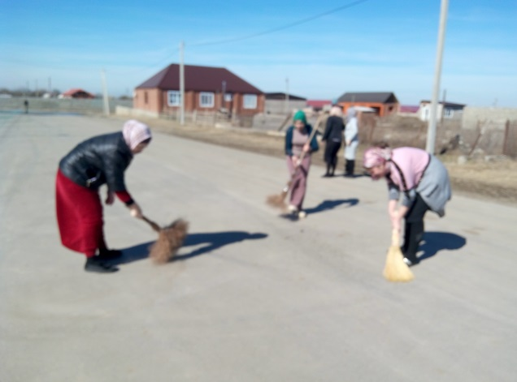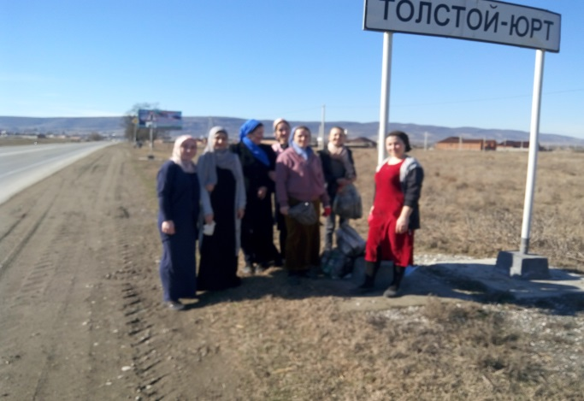

**П.10 Беседа с духовенством села на тему профилактики ДДТТ. Акция « Водитель, остановись, дети!», конкурс рисунков по ДДТ . ( Пр.поруч.№01-84 от 17.09.2014г., 01-87 от 26.09.2014г , №01-32 от 27.09.2016г )**

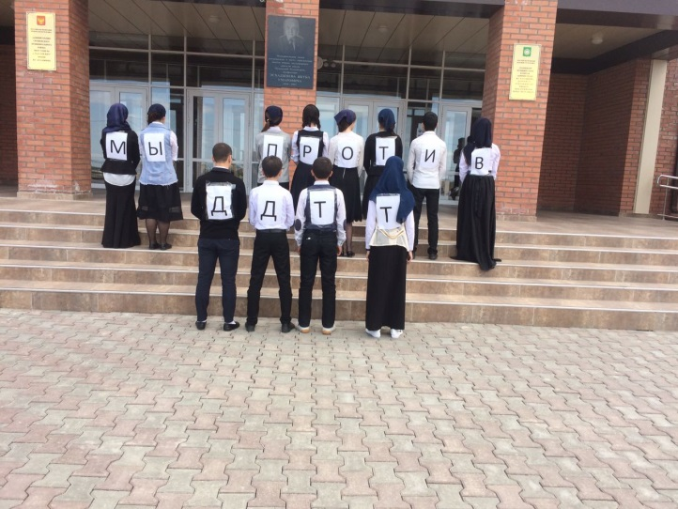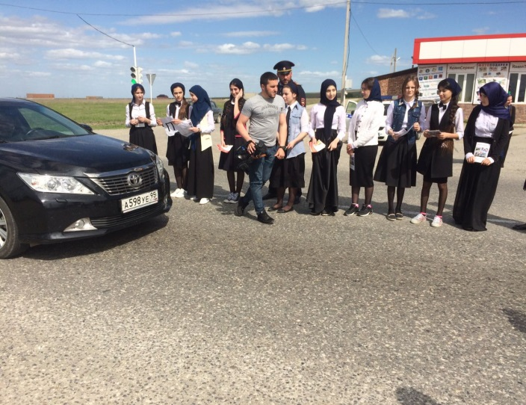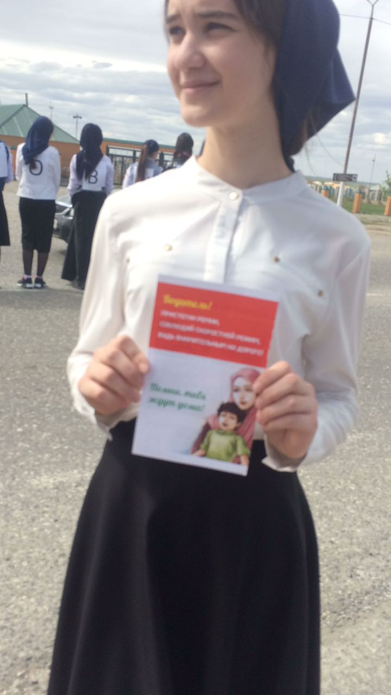

**П.12 Мероприятия , уроки информатики по разъяснению пагубности влияния на детей интернет-игр.( Прот. поруч. №01-04 от 27.01.2015г.)**

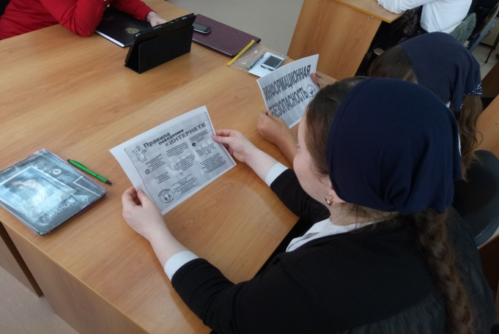 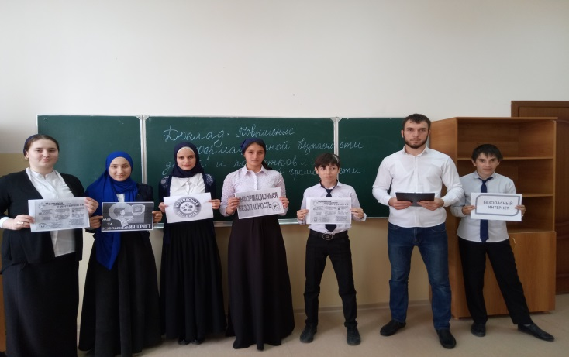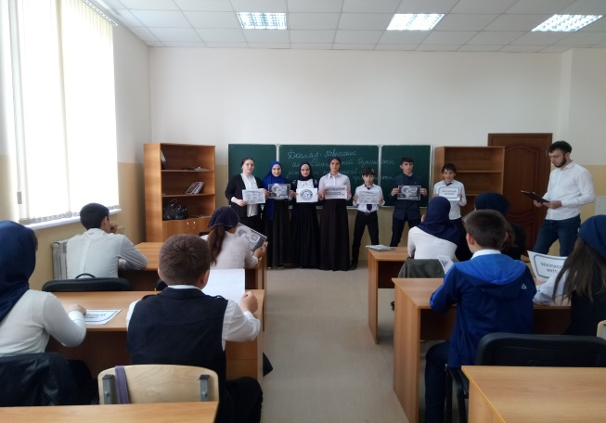

**Исполнитель : заместитель директора по ВР Агуева Х.Л-А.**